Приложение № 27
к решению Рубцовского городского
Совета депутатов Алтайского края
от _________________ № ________

Карта территориальной зоны СН-5 (зона питомников).

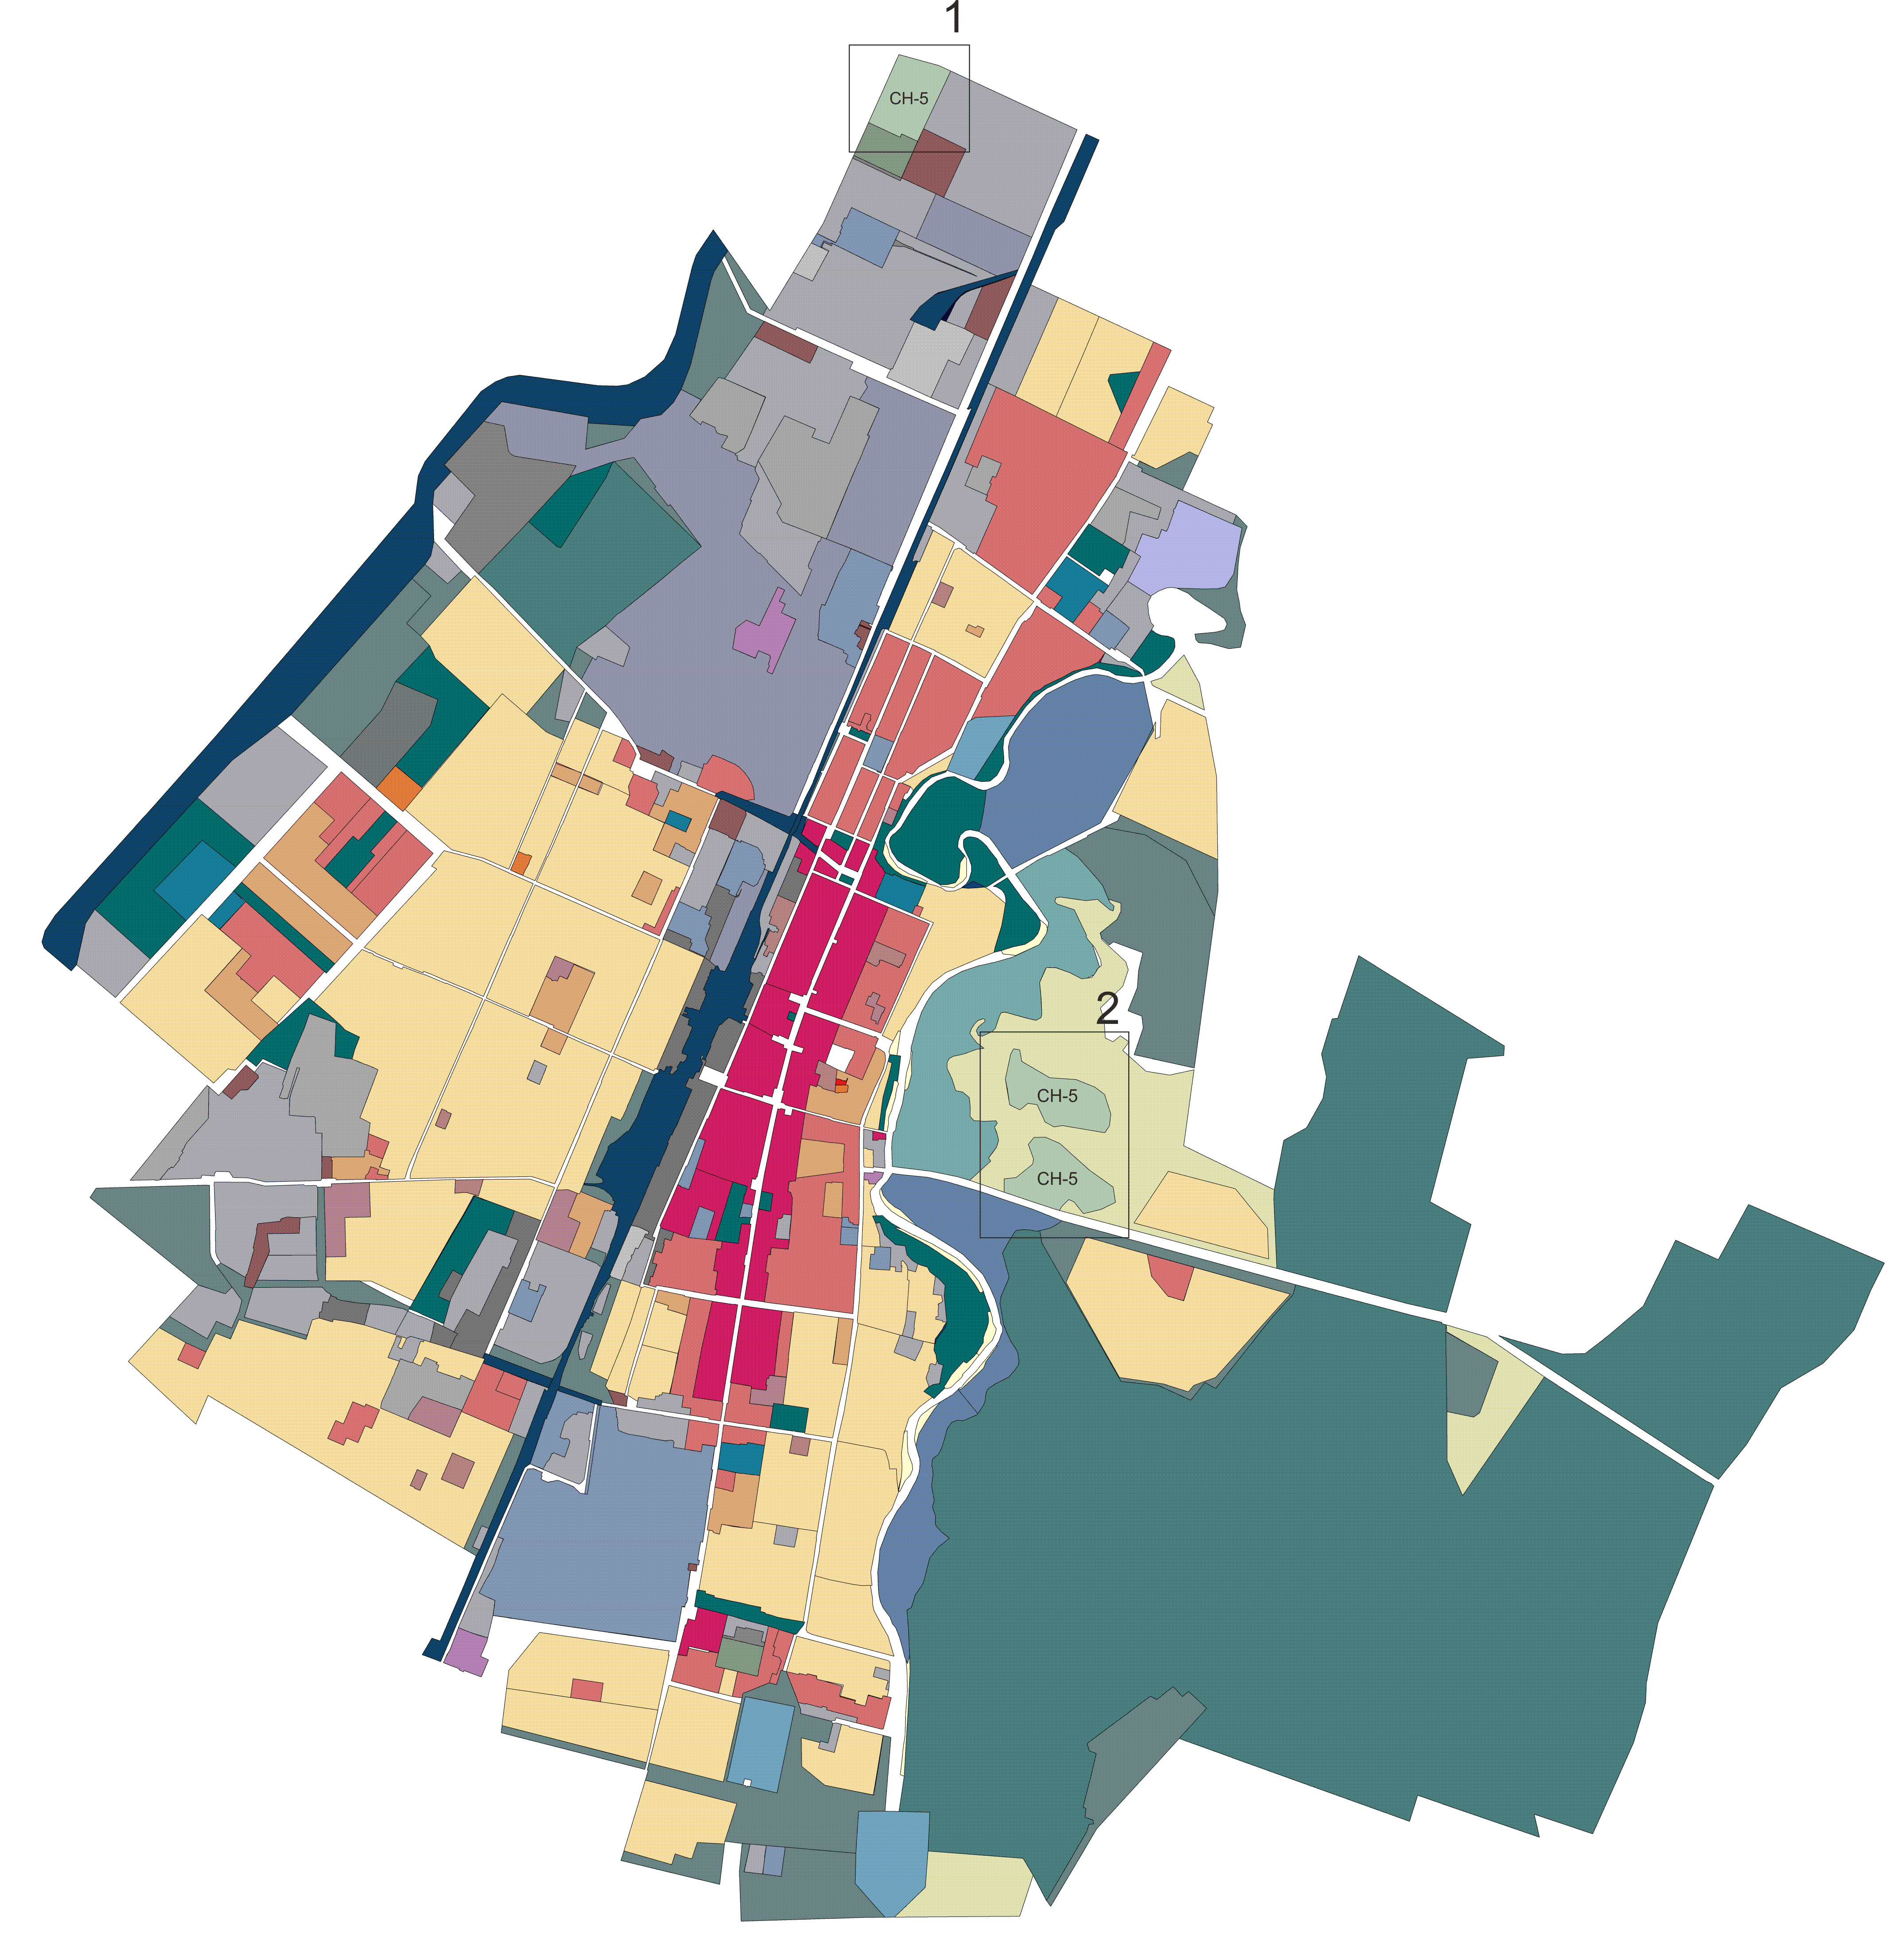

Фрагмент карты территориальной Фрагмент карты территориальной
зоны СН-5 1 зоны СН-5 2
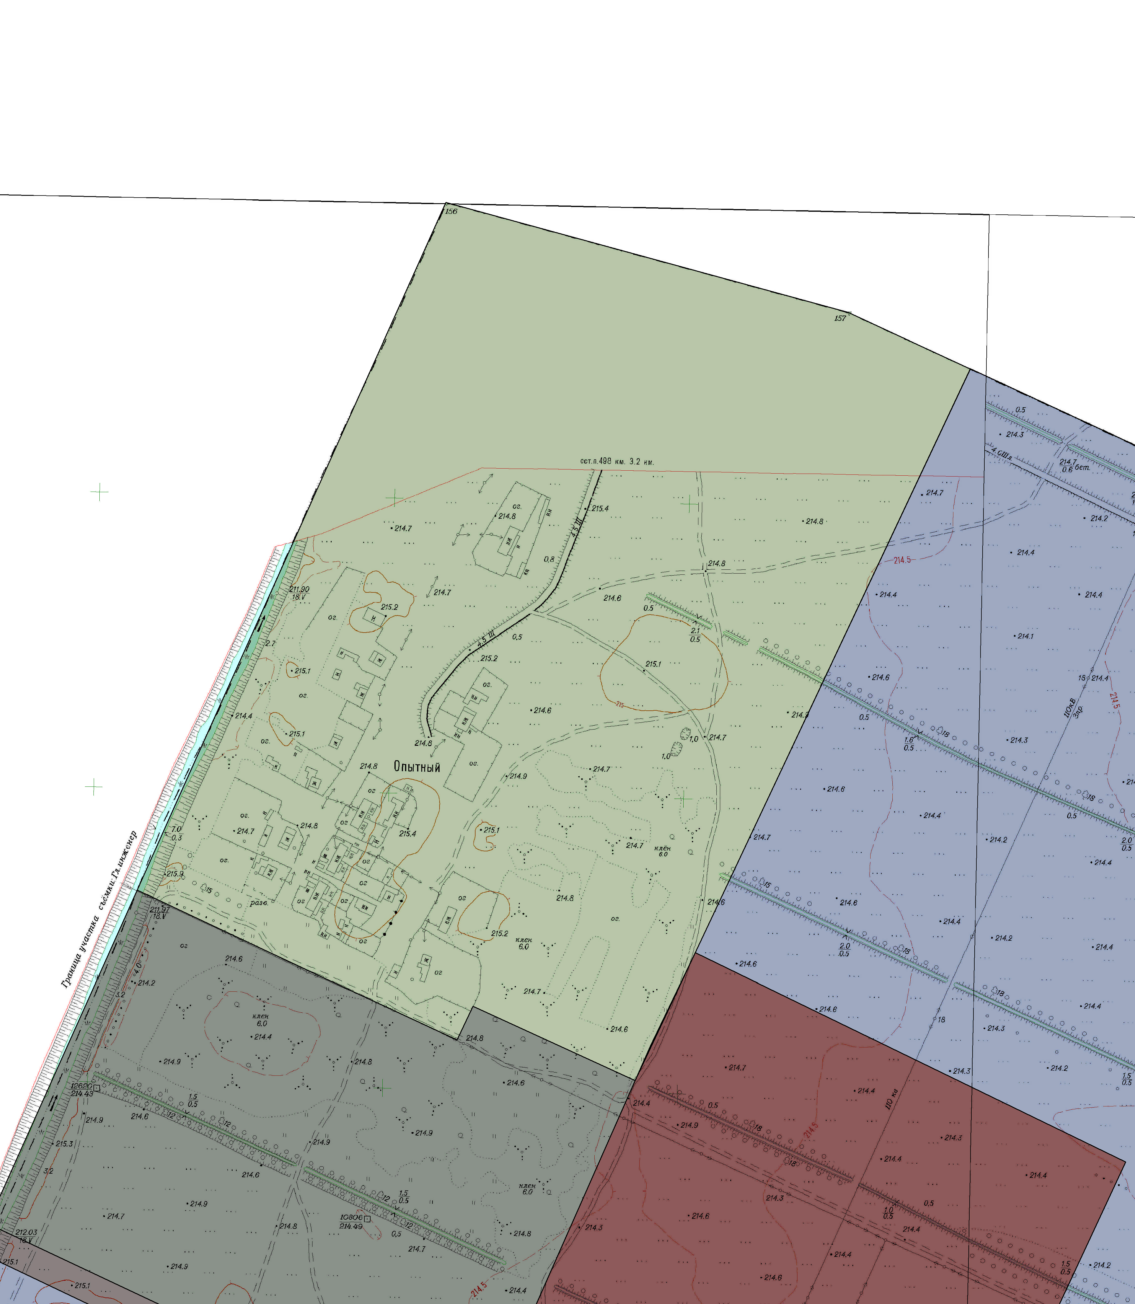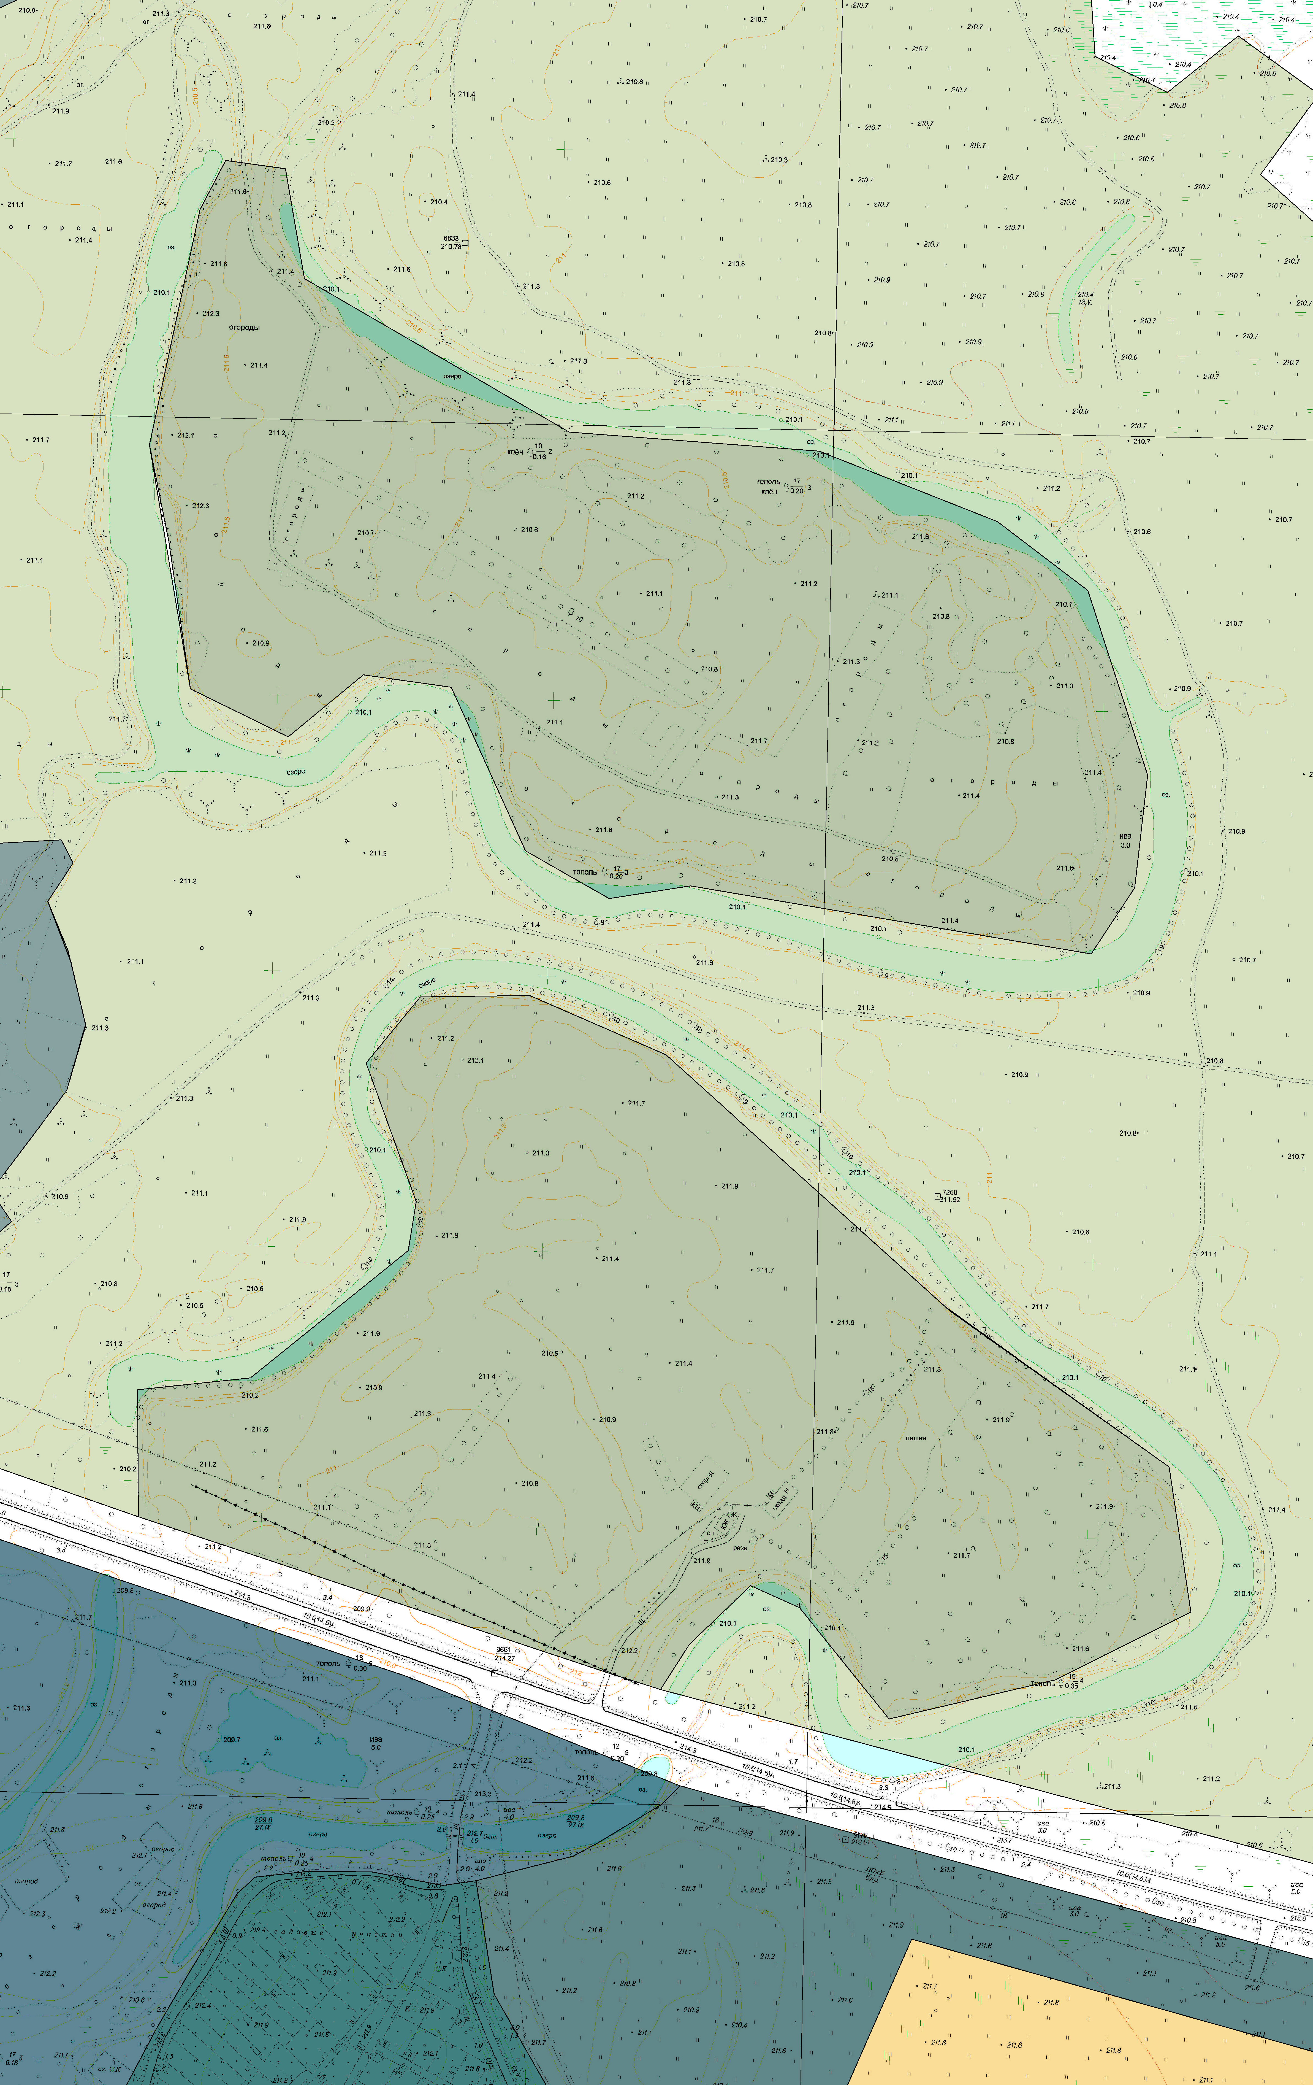

Координаты характерных точек границ
№ | X | Y | № | X | Y | № | X | Y
0 |  |  | 14 | 396979,71 | 2214713,43
1 | 404312,2 | 2213709,05 | 15 | 397098,58 | 2214659,48
2 | 404237,54 | 2213982,08 | 16 | 397107,54 | 2214595,64
3 | 404199,19 | 2214064,85 | 17 | 397062,54 | 2214540,97
4 | 403803,24 | 2213878,34 | 18 | 397097,25 | 2214469,96
5 | 403716,46 | 2213837,53 | 19 | 397205,12 | 2214454,2
6 | 403766,85 | 2213727,49 | 20 | 397274,54 | 2214440,23
7 | 403744,22 | 2213716,64 | 21 | 397445,36 | 2214476,94
8 | 403773,97 | 2213652,45 | 22 | 397445,36 | 2214476,94
9 | 403806,86 | 2213582,14 | 14 | 396979,71 | 2214713,43
10 | 403845,8 | 2213499,7 | 15 | 397098,58 | 2214659,48
11 | 403901,66 | 2213524,78 | 16 | 397107,54 | 2214595,64
12 | 404312,2 | 2213709,05 | 17 | 397062,54 | 2214540,97
13 | 404312,2 | 2213709,05 | 18 | 397097,25 | 2214469,96
0 |  |  | 19 | 397205,12 | 2214454,2
1 | 396825,83 | 2214597,68 | 20 | 397274,54 | 2214440,23
2 | 396873,69 | 2214637,05 | 21 | 397445,36 | 2214476,94
3 | 396874,66 | 2214716,45 | 22 | 397445,36 | 2214476,94
4 | 396831,7 | 2214815,45
5 | 396645,77 | 2215021,7
6 | 396532,47 | 2215180,75
7 | 396427,17 | 2215196,57
8 | 396377,92 | 2215098,28
9 | 396349,62 | 2214977,36
10 | 396430,3 | 2214912,4
11 | 396446,38 | 2214876,87
12 | 396403,73 | 2214832,48
13 | 396370,87 | 2214811,34
14 | 396382,75 | 2214774,19
15 | 396496,26 | 2214432,31
16 | 396588,45 | 2214431,6
17 | 396597,05 | 2214513,71
18 | 396689,5 | 2214628,24
19 | 396725,23 | 2214634,07
20 | 396825,83 | 2214597,68
21 | 396825,83 | 2214597,68
0
1 | 397445,36 | 2214476,94
2 | 397480,84 | 2214495,58
3 | 397474,85 | 2214538,99
4 | 397395,19 | 2214552,76
5 | 397283,79 | 2214745,13
6 | 397269,91 | 2214926,66
7 | 397218,66 | 2215056,23
8 | 397168,69 | 2215121,81
9 | 397034,67 | 2215165,21
10 | 396952,92 | 2215155,89
11 | 396904,9 | 2215124,2
12 | 396954,26 | 2214833,27
13 | 396945,2 | 2214774,2

